**homeassistant-3dscene**

**三维解决方案**

Asher Link

**目 录**

1. 引言 1

2. 安装3dscene 1

3. Homeassistant前端配置 1

4. 认识界面 1

5. 基础操作 1

6. 编辑 2

6.1. 编辑地面 2

6.2. 编辑墙壁 3

6.3. 编辑地板 5

6.4. 区域大灯 5

6.5. 预览成果 6

6.6. 添加床 7

6.7. 添加门 8

6.8. 绑定Homeassistant 8

6.9. 系统配置 8

7. 启用漫游 9

# 引言

伴随家居智能化快速发展，Homeassistant为企业、社区、组织、及很多个人提供了完整成熟的智能家居解决方案。AsherLink根据Homeassistant系统特点延申了一套简单、出色的三维可视化解决方案。免费开源给社会各界。

AsherLink愿同大家一起拥抱美好的明天。

# 安装3dscene

# Homeassistant前端配置

# 认识界面

在第一次成功进入系统，将看见以蓝色背景为基色，左上角有少许UI点缀。

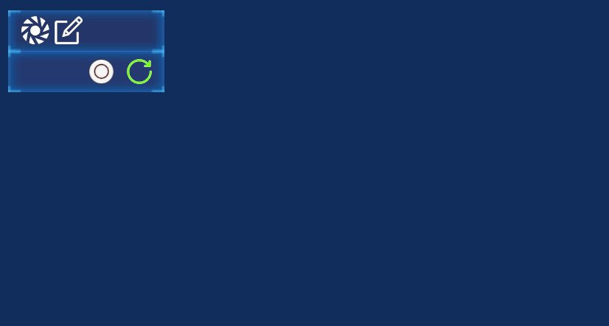 从左向右依次为：相机模式、编辑模式、视角还原、控制模式。

# 基础操作

相机模式：自由旋转、俯视、漫游。在没有配置漫游点相机不会切入漫游模式。

编辑模式：切换编辑和运行两种模式。

视角还原：无解释说明。

控制模式：切换旋转和平移两种模式。

场景操作 （PC）：左键根据控制模式旋转和平移，滚轮缩放。

场景操作（移动端）：单指根据控制模式旋转和平移，双指缩放。

# 编辑

点击 进入编辑模式（移动端按钮不可用）。界面将弹出编辑面板。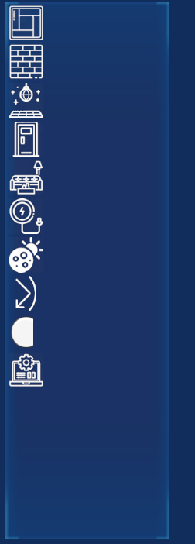

## 编辑地面

1. 点击 选中第一个图标。

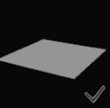

1. 在屏幕空白位置点击鼠标画出一个矩形。

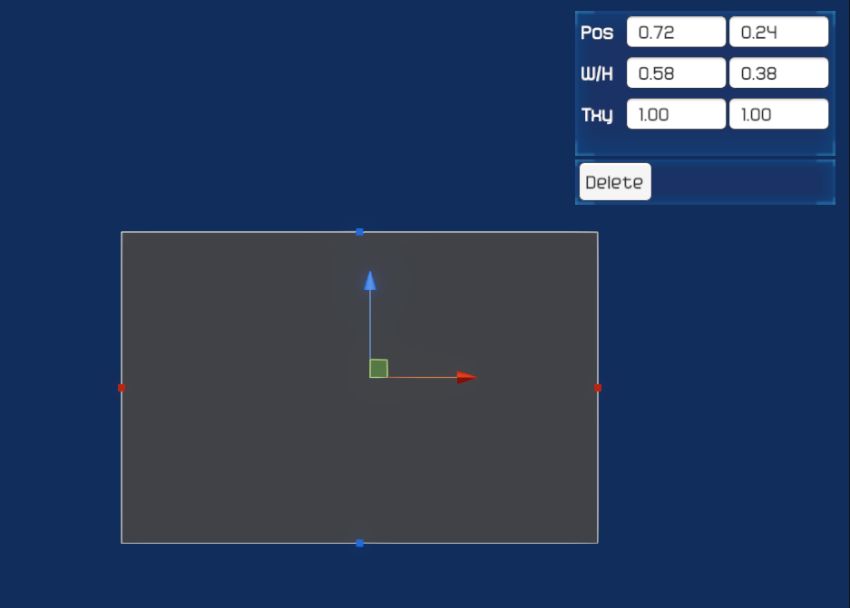

1. 右上角显示你画出矩形的详细信息。

Pos：坐标值，单位米。

W/H：地面的宽高（在自由视角下是长宽），单位米。

Txy：花纹密度。

Pri：层级

1. 建立一个10*10米的宅基地

Pos ： 0，0

W/H ：10，10

Pri：0

（不能完全看见地面？滚动鼠标上的滚轮试试。）

## 编辑墙壁

1. 点击 选中第一个大地图标。

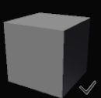

1. 在地面上画出一个矩形。

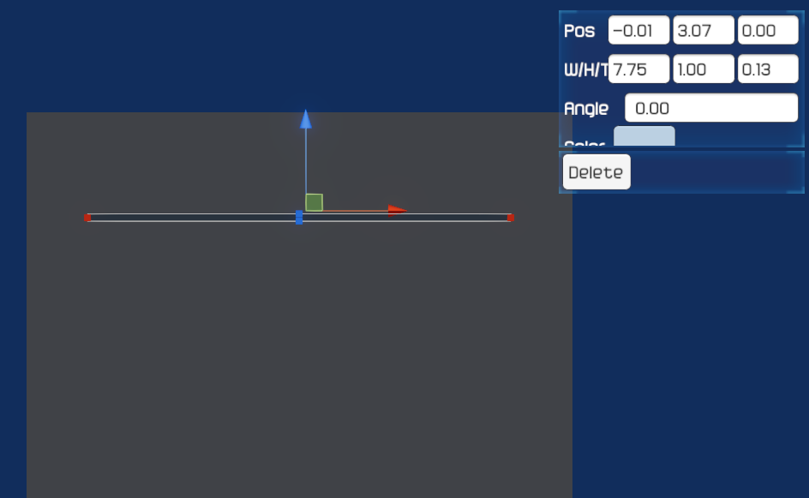

1. 右上角显示你画出矩形的详细信息。

Pos：坐标值，单位米。

W/H/T：墙体的宽、高、厚

Angle：墙体角度

Color：墙体上色（默认灰蓝色）

1. 调整编辑参数

Pos：0，4，0

W/H/T：8，1，0.13

1. 重新以上操作再画出三面墙

Pos：-4，0，0

W/H/T：8.13，1，0.13

Angle：90

Pos：4，0，0

W/H/T：8.13，1，0.13

Angle：90

Pos：4，0，0

W/H/T：8.13，1，0.13

Angle：90

Pos：0，-4，0

W/H/T：8，1，0.13

效果图：

 一个简单的四面墙封闭区域

## 编辑地板

1. 回到 选中第二个图标。

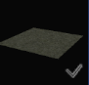

1. 重复编辑地面的操作在墙体内部画出地板。
2. 编辑参数

Pos ： 0，0

W/H ：8，8

Txy：2，2

Pri：1

（编辑Txy时有没有发现图案在变化？）

## 区域大灯

1. 点击 选中第二个灯色图标。

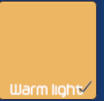

1. 在地面上画出一个矩形。

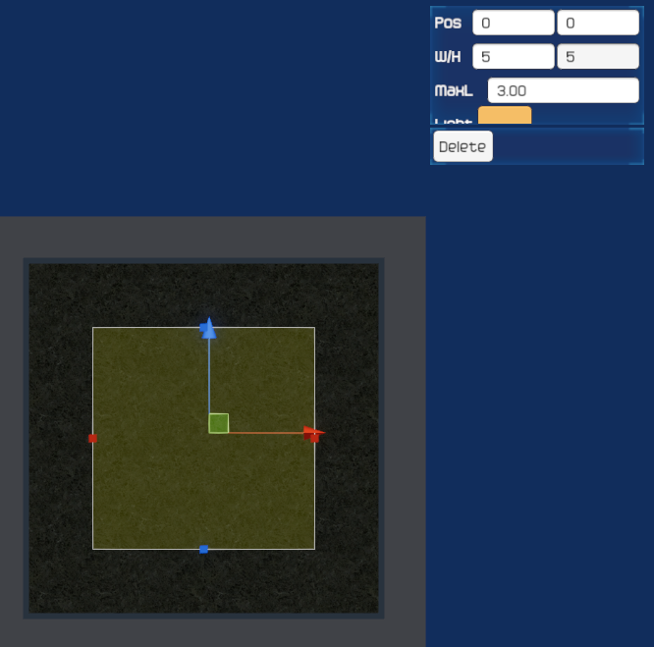

1. 右上角显示你画出矩形的详细信息。

Pos：坐标值。

W/H：区域灯光的宽、高

MakL：灯光打开时的亮度。一般3-6

Light：灯光色彩

ID：绑定Homeassistant - light – Entity

1. 编辑参数

Pos ： 0，0

W/H ：5，5

MakL：5

## 预览成果

1. 点击 三维系统将退出编辑模式

不用担心没有保存数据，只要不刷新浏览器页面随时可以切回来。

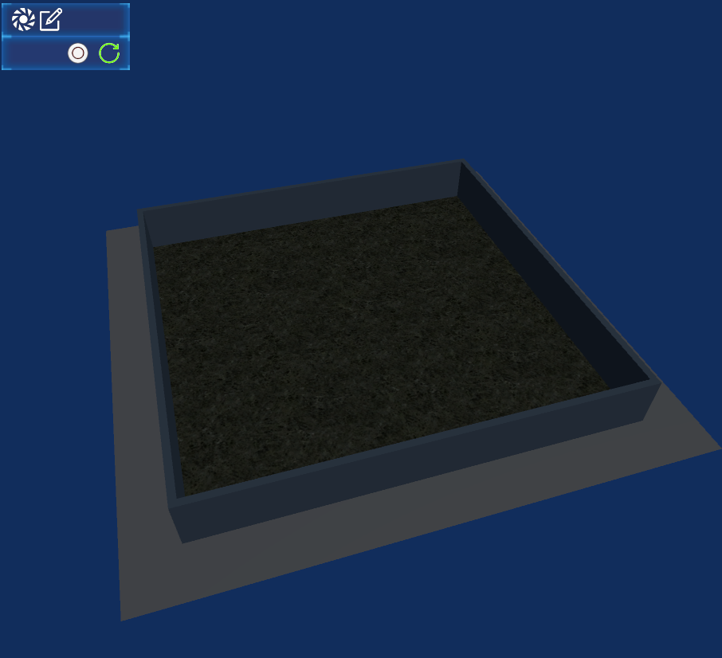

1. 打开灯光

鼠标放在靠近中心的位置，区域灯光就会显示此处可以控制灯光。

1. 再次编辑

点击 三维系统将再次进入编辑模式

## 添加床

1. 点击 面板显示各种静态家具。
2. 按住家具图标拖拽进入场景。

（注意这里不是画矩形）

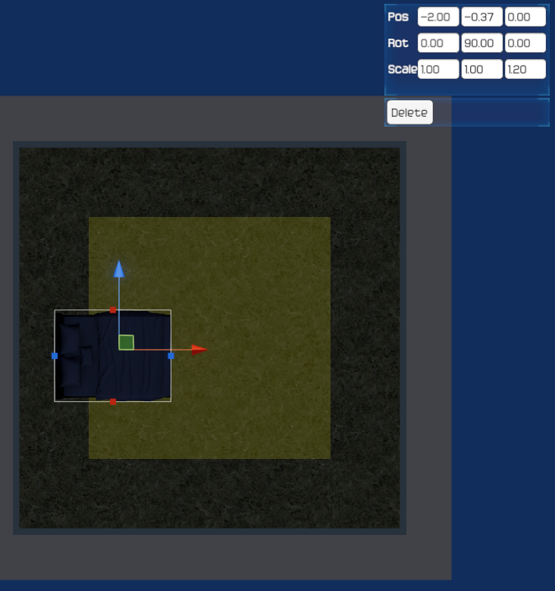

1. 调参数。

略

## 添加门

1. 点击 面板显示各种静态家具。
2. 按住图标拖拽进入场景。
3. 参数解释。

Pos ： 坐标

Scale：大小

Close：关闭时的角度（移门无效）

Open：打开时的角度（移门无效）

ID：绑定Homeassistant - Entity

## 绑定Homeassistant

本系统可绑定的单元有：家电、流光线条、天气。

点击ID选中相应的entity完成绑定。

本操作在保存并刷新页面后生效。

## 系统配置

1. 点击 面板显示系统。

 ： 场景相机旋转速度

C:\Users\3D01\AppData\Roaming\feiq\RichOle\1600462697.bmp：绑定homeassistant天气。

：保存当前的编辑。

# 启用漫游

1. 点击 面板显示漫游点。
2. 将漫游点图标拖拽进入场景。
3. 微调坐标和朝向。
4. 系统检测到漫游点自动启用，详见‘基础操作’。